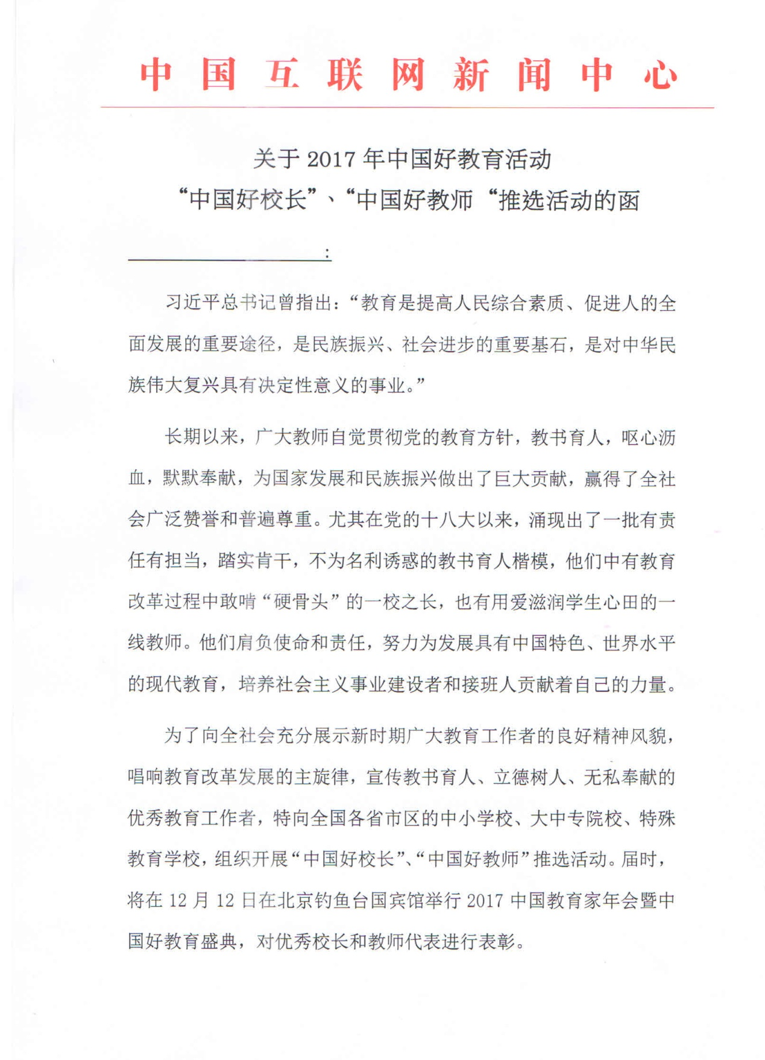

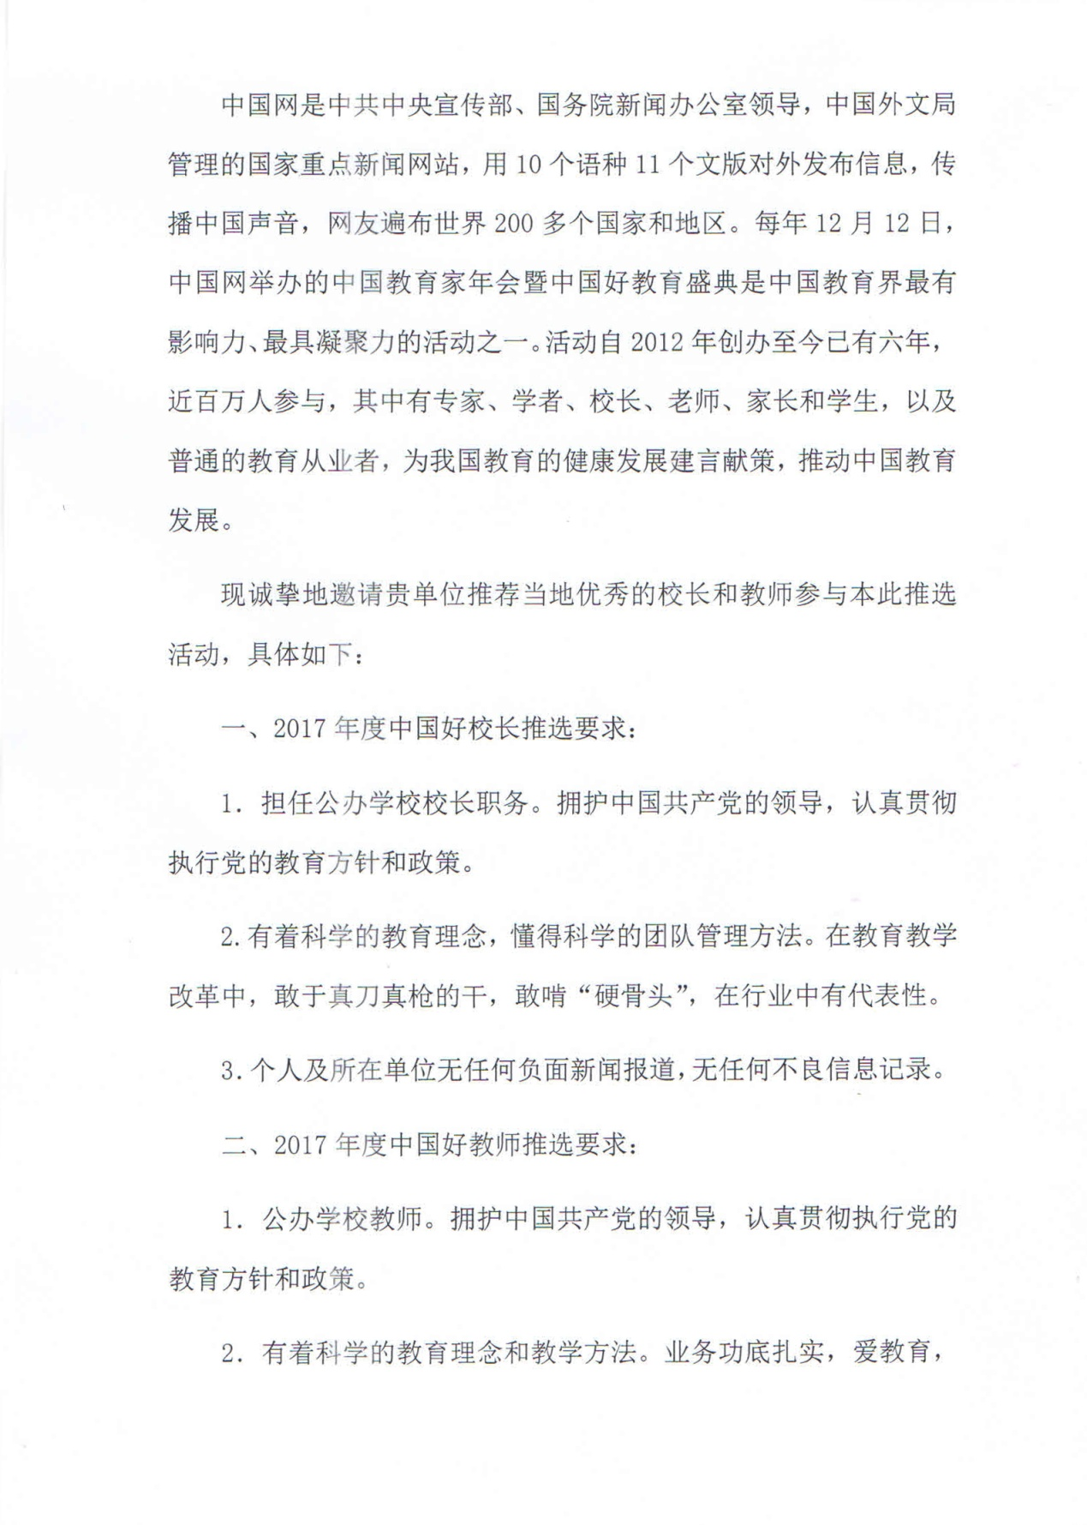

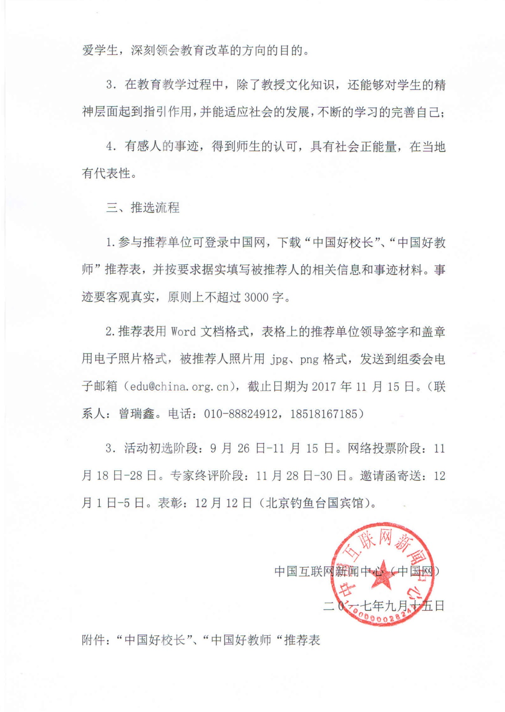

附件：“中国好校长”、“中国好教师“推荐表

姓 名 |  |  | 性别 |  | 工龄 |  | 学历
年龄 |  |  | 民族 |  | 职位 |  | 政治面貌
学校名称 |  |  |  |  |  | 电话
地址 |  |  |  |  |  | 邮箱
推荐类别 |  | 中国好校长□（打“√”即可） |  |  |  | 中国好教师□（打“√”即可）
个
人
简
历

个人事迹
推荐单位评价
推荐单位
盖章
备注 | 1.参加该奖项的评选不收任何费用，不委托其它机构。  2.获得该奖项的人员须本人参加颁奖活动,来京差旅需自行安排。  3.参评人员请附一张清晰、较大尺寸的照片（生活照或证件照均可）  4.推荐单位栏需要加盖当地教育局或教委公章

